Вариант 8.
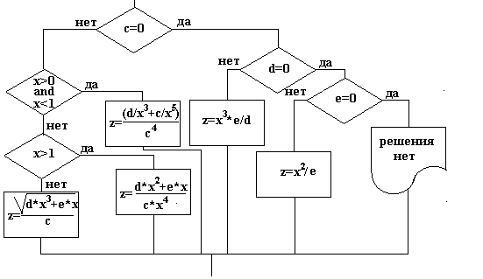

Для заданного фрагмента схемы алгоритма подготовьте тесты, используя методы стратегии "белого ящика". Предлагаемые тесты сведите в таблицу.
Номер теста | Назначение теста | Значения исходных данных | Ожидаемый результат
Сравните тесты, предлагаемые различными методами. Сделайте вывод о роли тестирования с использованием стратегии "белого ящика" и возможностях его применения. Сформулируйте его достоинства и недостатки.

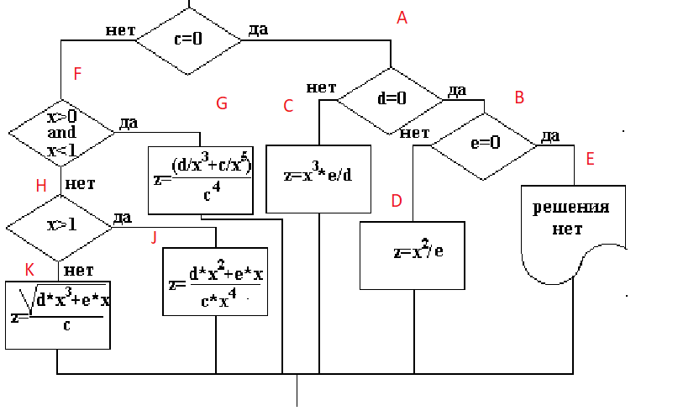
- Покрытие операторов
Номер теста | Назначение теста | Значения исходных данных | Ожидаемый результат
1 | Достижение блока K | x=1,c=1,d=1,e=1 | sqrt(2)
2 | Достижение блока J | x=2,c=1,d=1,e=1 | 3/8
3 | Достижение блока G | x=0.5,c=1,d=1,e=1 | 5/32
4 | Достижение блока C | x=1,c=0,d=1,e=1 | 1
5 | Достижение блока D | x=1,c=0,d=0,e=1 | 1
6 | Достижение блока E | x=1,c=0,d=0,e=0 | Решения нет

- Покрытие решений
Номер теста | Назначение теста | Значения исходных данных | Ожидаемый результат
1 | Прохождение путей F, H,K | x=1,c=1,d=1,e=1 | sqrt(2)
2 | Прохождение пути J | x=2,c=1,d=1,e=1 | 3/8
3 | Прохождение пути G | x=0.5,c=1,d=1,e=1 | 5/32
4 | Прохождение путей A, C | x=1,c=0,d=1,e=1 | 1
5 | Прохождение путей B, D | x=1,c=0,d=0,e=1 | 1
6 | Прохождение пути E | x=1,c=0,d=0,e=0 | Решения нет
- Покрытие условий
Выпишем все условия:
x>0, x<1, x<=0, x>=1, x>1, x<=1
c = 0, c <> 0
d = 0, d <> 0
e = 0, e <> 0
Тесты для данных условий:
Точно такие же как и в предыдущих методах.

- Покрытие решений/условий – хз
- Комбинаторное покрытие решений
Комбинации:
- x > 1
- x = 1
- x > 0, x < 1
- x <= 0
- c = 0
- c != 0
- d = 0
- d != 0
- e = 0
- e != 0
Тесты:
- c = 1, x = 2, d = 0, e = 0 проверяет комбинации 1, 6
- c = 1, x = 1, d = 0, e = 0 проверяет комбинации 2, 6
- c = 1, x = 0.1, d = 0, e = 0 проверяет комбинации 3, 6
- c = 1, x = 0, d = 0, e = 0 проверяет комбинации 4, 6
- c = 0, x = 2, d = 0, e = 0 проверяет комбинации 5, 7, 9
- c = 0, x = 2, d = 0, e = 1 проверяет комбинации 5, 7, 10
- c = 0, x = 2, d = 1, e = 0 проверяет комбинации 5, 8

Вывод: метод белого ящика удобен при небольшом количестве условий. Он позволяет найти ошибки в рассуждениях и понять, что необходимо изменить для устранения ошибок.

Достоинства:
- Проверяет все варианты решений
- Алгоритм рассматривается детально
Недостатки:
- Проверять все пути и условия достаточно долго
- Много методов тестирования этим методом, для полноты тестирования приходится использовать все методы.

